训练37 整体性
(2023·重庆八中期末)狐猴是排在世界濒危动物名录第一位的野生动物，也是现今存活着的最古老的灵长类动物，目前仅生存于马达加斯加岛。马达加斯加岛是世界第四大岛，生物多样，岛上红木(热带雨林树种)现存量较多，但遭受野蛮采伐。读“马达加斯加岛位置示意图”，完成1～3题。
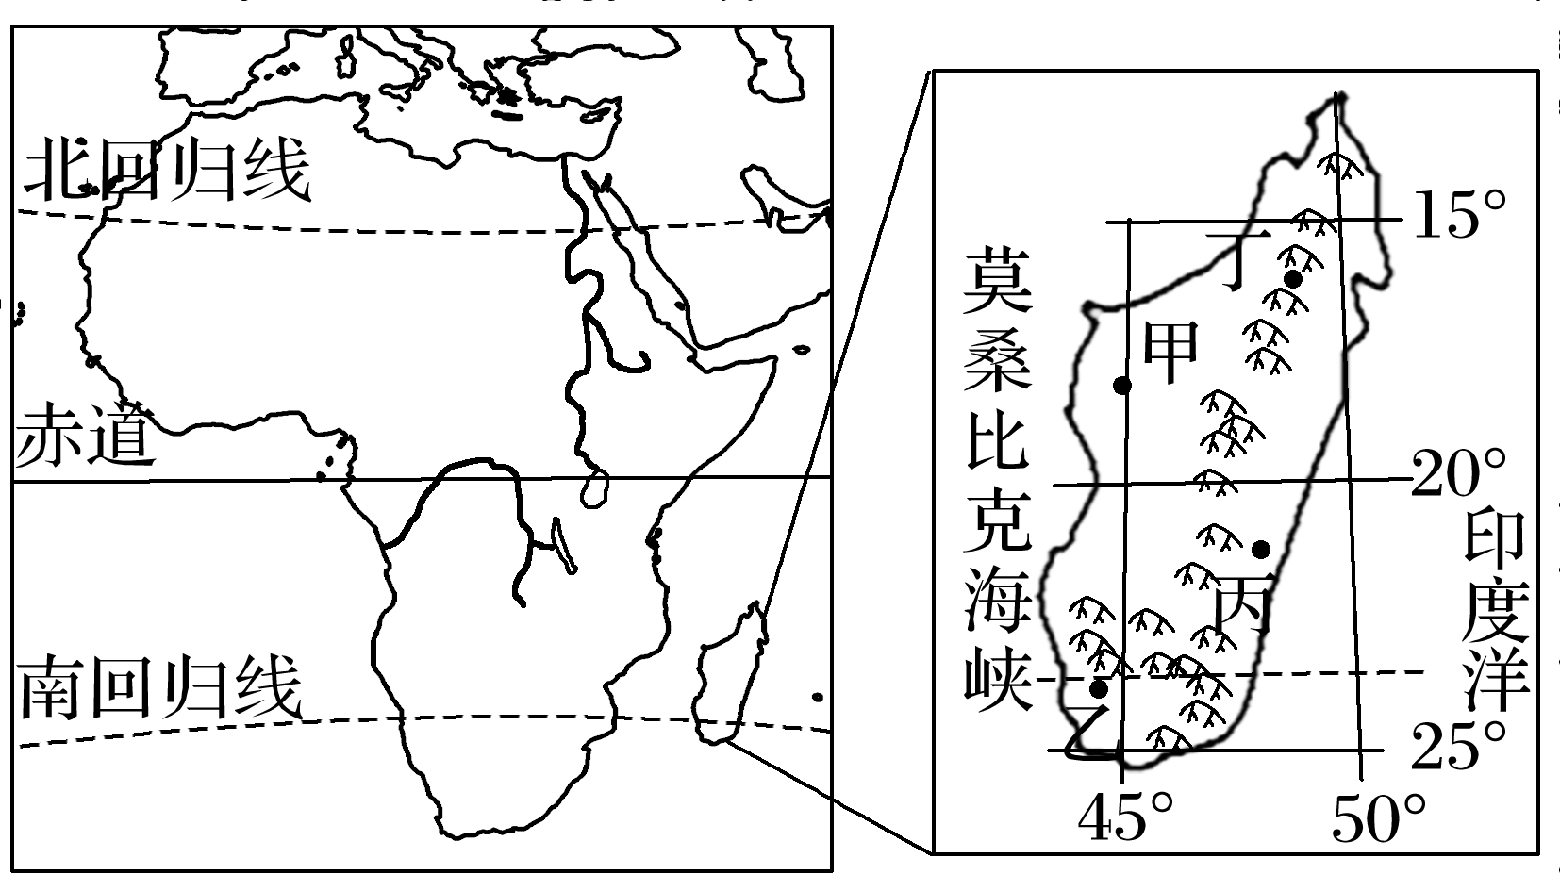
1．目前狐猴物种仅生存于马达加斯加岛的最主要原因是( )
A．地域孤立早，生物独立进化
B．当地野生动物保护观念强
C．以农业为主，对环境影响小
D．气候、地形等自然条件优越
2．推测现阶段马达加斯加岛红木资源主要分布在图中( )
A．甲地 B．乙地 C．丙地 D．丁地
3．马达加斯加岛红木遭到野蛮采伐产生的影响有( )
①水土流失 ②生物多样性减少 ③旱涝灾害增多 ④土地沙漠化加剧
A．①②③ B．①③④ C．②③④ D．①②④
我国学者利用采自黄河源区冰川雪线高度以下的祁连圆柏年轮资料，重建了该地区河流过去近400年的径流变化。祁连圆柏在0 ℃以下生长缓慢，该地区气候资料如下图所示。研究表明，祁连圆柏年轮宽度与降水量呈正相关关系。据此完成4～5题。
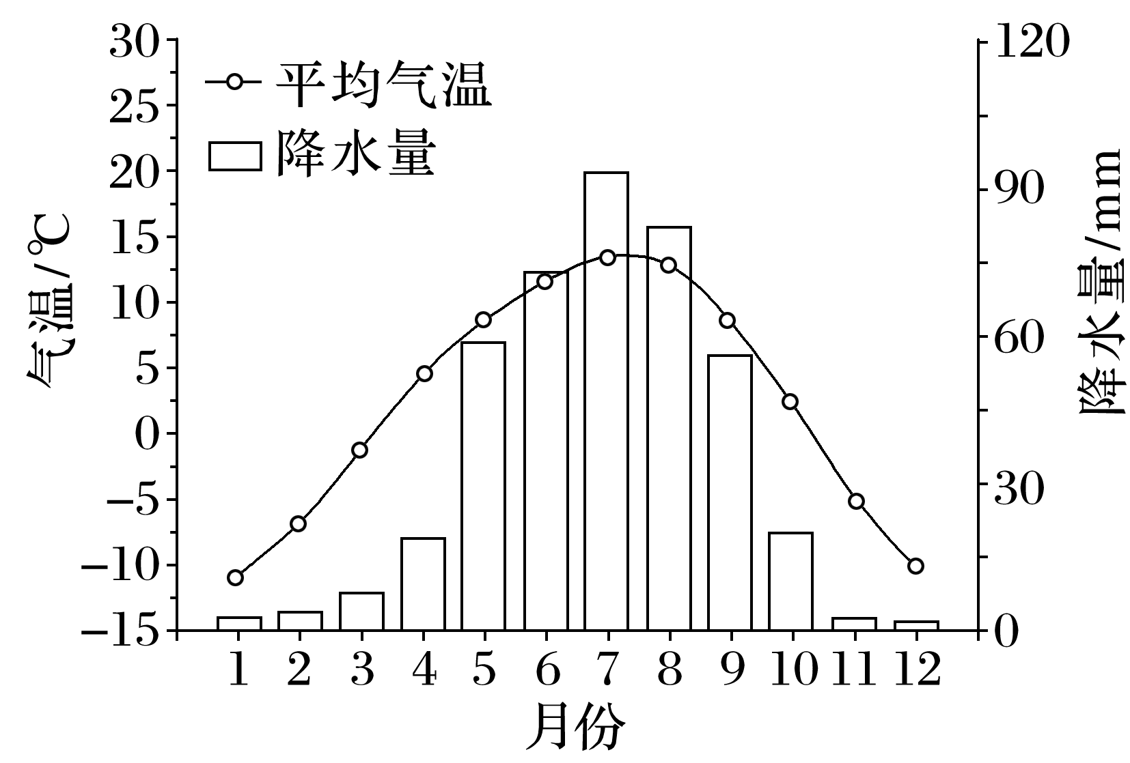
4．夏季降水减少时，祁连圆柏年轮变窄甚至缺失的原因有( )
①半干旱地区土壤水分不足 ②树木的蒸腾和土壤的蒸发强 ③光合作用强，生长迅速
④冰雪融化导致土壤温度低
A．①② B．②③ C．③④ D．②④
5．研究发现1685～1739年，祁连圆柏年轮先变宽后变窄，则该地河流流量( )
A．先变小后变大 B．一直不变
C．先变大后变小 D．间断性变大
(2023·湖南岳阳期末)奥伊米亚康位于东西伯利亚地区，是最冷的人类永久定居点之一。当地传统民居为木屋，多东倒西歪，甚至半埋进泥土中。据此完成6～7题。
6．奥伊米亚康传统民居的建材主要取材于( )
A．亚寒带针叶林 B．温带落叶阔叶林
C．苔原 D．针阔叶混交林
7．导致当地木屋东倒西歪的原因最可能是( )
A．强风吹拂 B．气温变化
C．暴雪重压 D．光照变化
森林大火是森林生态系统重要的干扰因素之一，对冻土的水热影响显著，会加速冻土退化。1971年，阿拉斯加北部的黑云杉林遭遇重度林火，林火毁灭了61 km²的林地，林火之后，重度火烧的植被与冻土经历了一系列演化过程。下图示意重度火迹地的植被与冻土的演化过程。据此完成8～9题。
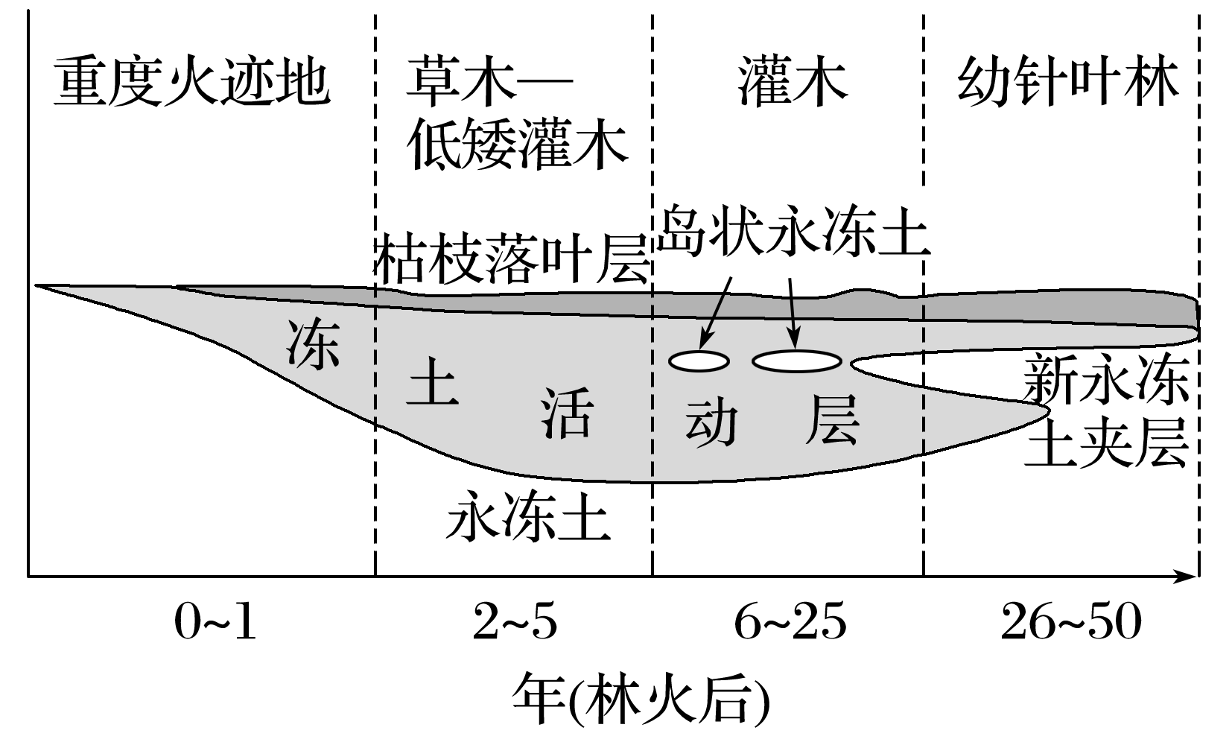
8．重度林火后会加速冻土退化，下列原因表述正确的是( )
A．林火使地面裸露，地面吸收的太阳辐射增加
B．林火产生大量烟尘，削弱了到达地表的太阳辐射
C．林火烧毁大量植被，植被削减冷空气能力下降
D．林火烧毁有机质层，冬季保温作用减弱
9．重度林火后，关于草本－低矮灌木最先恢复的原因，下列表述错误的是( )
A．草本植被种子传播速度快
B．草本植被耐贫瘠和耐干旱，对水肥需求少
C．林火烧毁高大乔木，对草本植被遮阴作用减弱
D．林火使得地温升高，更适宜草本植被生长
10．(2023·云南昆明诊断)阅读图文材料，完成下列要求。(22分)
扎日南木错是西藏第三大咸水湖，海拔4 613米，是一个位于冈底斯山北坡断裂陷落盆地中的构造湖。其最大水深71.55米，以冰雪融水补给为主。随着青藏高原的持续隆升，地质、气候环境的变迁，湖泊日趋萎缩，相较12万年前，现代湖面缩小约3倍，湖面高度下降123米。下图为扎日南木错12万年前及现代湖泊范围分布示意图。
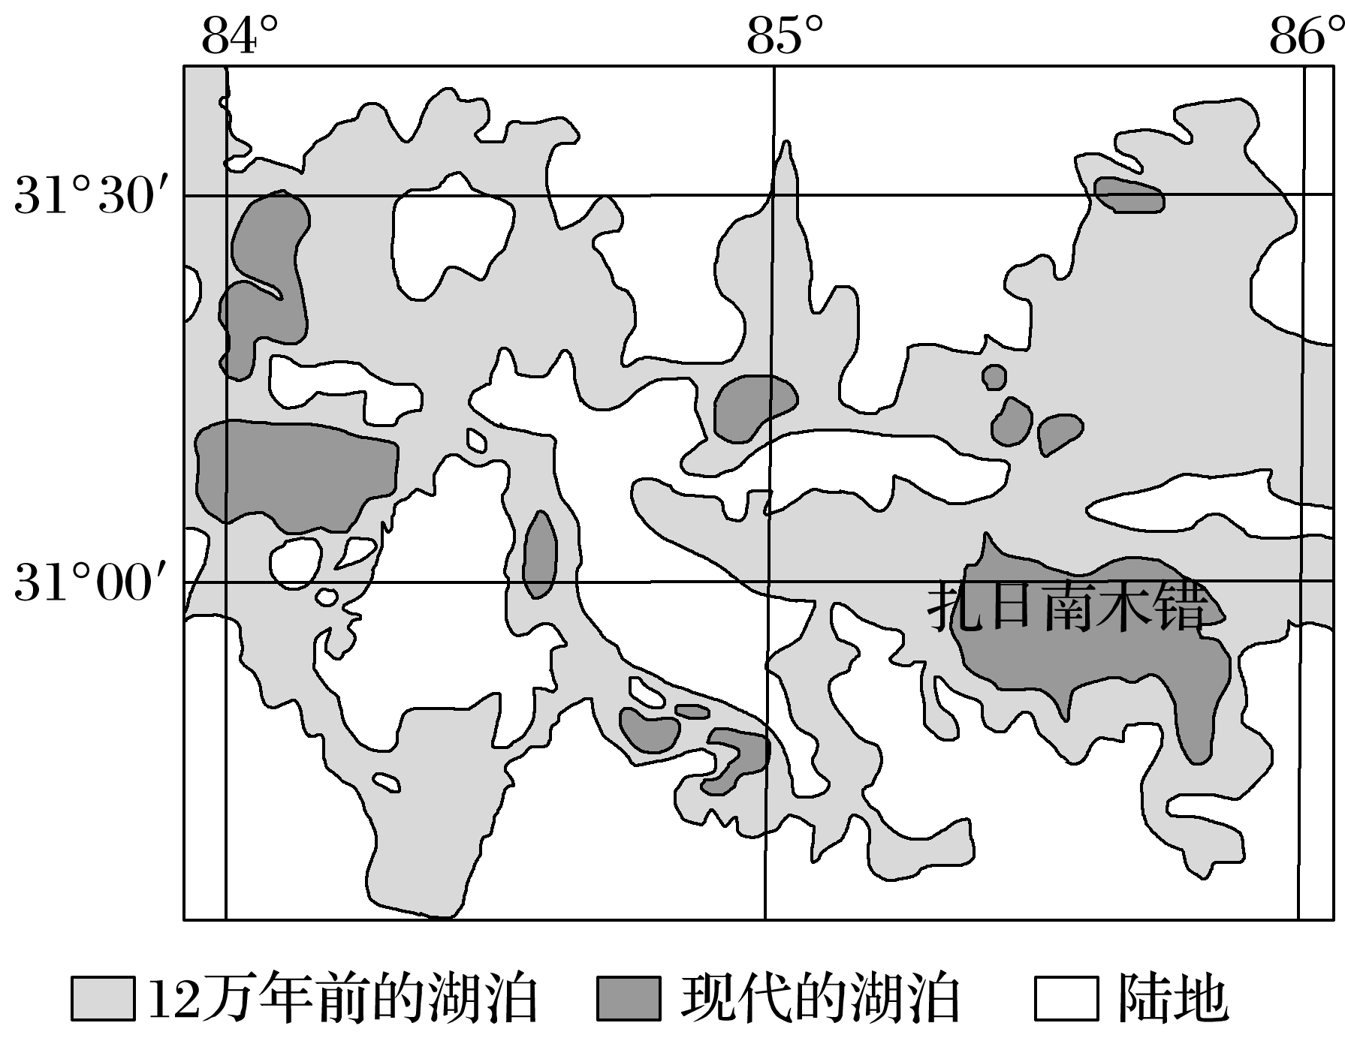
(1)分析青藏高原持续隆升对扎日南木错流域内气候、冰川的影响。(6分)

(2)推测自12万年前至今，扎日南木错日趋萎缩的原因。(8分)

(3)简述扎日南木错萎缩对其水生生物的影响。(8分)

